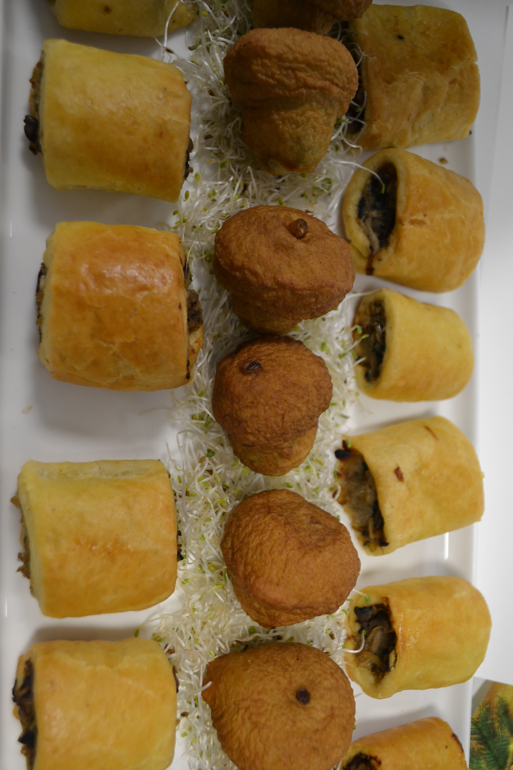
DANIA WIGILIJNE I ŚWIĄTECZNE

- ZUPA BRZADOWA
- WIGILIJNA ZUPA GRZYBOWA
- ZUPA GRZYBOWA
- PIEROGI Z KAPUSTĄ I GRZYBAMI
- BARSZCZ I USZKA Z GRZYBAMI
- GOŁĄBKI WIGILIJNE
- PASZTECIKI

- ZUPA BRZADOWA

AUTOR: MARIAN TUSK

Składniki:
Suszone owoce: jabłka, gruszki, śliwki, rodzynki, morele
3 suszone prawdziwki
1 szkl. mąki
2 żółtka
sól, cukier

Przygotowanie potrawy:

Suszone owoce wrzucamy do gotującej się wody i dodajemy namoczone wcześniej suszone grzyby. Całość gotujemy.
Mieszamy szklankę mąki z żółtkami i formujemy kluseczki, wrzucamy do gotującej się zupy. Doprawiamy solą i cukrem.

- WIGILIJNA ZUPA GRZYBOWA

AUTOR: KOŁO GOSPODYŃ WIEJSKICH EKOBABKI Z CHMIELNA
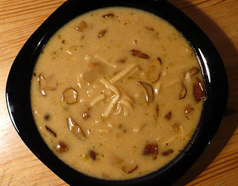
Składniki:

200 dkg włoszczyzny
200 dkg suszonych grzybów leśnych
1 cebula
sól, pieprz

Przygotowanie potrawy:

Suszone grzyby namaczamy w niewielkiej ilości wody co najmniej dzień wcześniej.
Z warzyw gotujemy wywar, następnie dodajemy namoczone suszone grzyby.
Cebulę kroimy i podsmażamy na złoty kolor i dodajemy do zupy.
Gotujemy na małym ogniu około 20 min. Doprawiamy do smaku.
Zupę możemy podać z kluseczkami.

- ZUPA GRZYBOWA

AUTOR: KOŁO GOSPODYŃ WIEJSKICH W KOŻYCZKOWIE

Składniki:

suszone grzyby
kurki
pieczarki
cebula
włoszczyzna
masło
śmietana 18 %
wędzony boczek
mąka
ziemniaki
przyprawa maggi
sól, pieprz

Przygotowanie potrawy:

Suszone grzyby namaczamy w niewielkiej ilości wody. Odsączone grzyby gotujemy, kroimy na mniejsze kawałki i podsmażamy.
Kurki i pieczarki kroimy i podsmażamy.
Przygotowujemy wywar z włoszczyzny, dodajemy pokrojone w kostkę ziemniaki, a pod koniec gotowania dodajemy wszystkie podsmażone grzyby. Zupę zagęszczamy mąką wymieszaną ze śmietaną i odrobiną wody. Doprawiamy do smaku.

- PIEROGI Z KAPUSTĄ I GRZYBAMI

AUTOR: ELŻBIETA ZDROJEWSKA
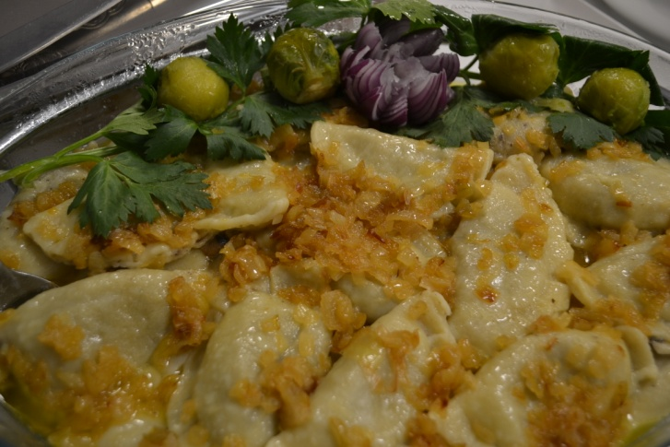
Składniki:

1 kg mąki
2 jajka
1 łyżeczka soli
0,5 k. masła
0,8 l wody
suszone i świeże grzyby
kapusta kiszona

Przygotowanie potrawy:

Roztapiamy masło z wodą i wlewamy do miski z mąką. Dodajemy jajka i sól. Zagniatamy ciasto.
Przygotowujemy farsz: pokrojoną drobno kapustę i grzyby podsmażamy, doprawiamy sola i pieprzem.
Z przygotowanego rozwałkowanego ciasta wycinamy szklanką kółka, które napełniamy farszem i zaklejamy brzegi pierogów.
Wrzucamy pierogi do gotującej się i osolonej wody. Gotujemy ok. 10 min. do miękkości ciasta.
Podajemy pierogi z przesmażoną cebulką.
- BARSZCZ I USZKA Z GRZYBAMI

AUTOR: WERONIKA PLICHTA
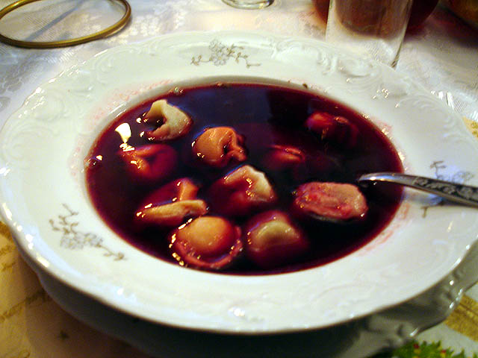
Składniki:

0,5 kg mąki
10 dkg suszonych grzybów
25 dkg świeżych grzybów
2 jajka, 0,5 l wody

Barszcz:
1 kg buraków świeżych
wędzone kości wieprzowe
ocet
majeranek, czosnek
cukier, sól, pieprz

Przygotowanie potrawy:

Do gotującej się posolonej wody dodajemy pokrojone drobno buraki i gotujemy do miękkości. Doprawiamy barszcz pieprzem, czosnkiem, majerankiem, cukrem i octem.
Przygotowujemy uszka: zagniatamy ciasto z mąki, jajek, wody z roztopionym masłem i szczyptą soli. Zagniatamy ciasto i formujemy małe kuleczki.
Wszystkie grzyby drobno kroimy i podsmażamy, doprawiamy solą i pieprzem.
Przygotowane kuleczki ciasta nadziewamy farszem z grzybów i zaklejamy dwa rogi razem.
Barszcz podajemy z ugotowanymi uszkami.

- GOŁĄBKI WIGILIJNE

AUTOR: KAROLINA ARNDT

Składniki:

główka kapusty
3 paczki kaszy gryczanej
3 cebule
3 garści suszonych grzybów
słodka śmietana 18 %
olej, sól, pieprz

Przygotowanie potrawy:

Suszone grzyby namaczamy dzień wcześniej. Kaszę gotujemy w osolonej wodzie.
Namoczone grzyby gotujemy, a następnie odcedzamy, pozostawiając wywar z grzybów.
Grzyby kroimy drobno i podsmażamy z posiekaną drobno cebulą, a następnie dodajemy do ugotowanej kaszy. Dokładnie mieszamy farsz i doprawiamy solą.
Liście kapusty gotujemy, a następnie rozkładamy na stole. Nakładamy farsz i zwijamy gołąbki.
Przygotowane gołąbki układamy do brytfanny, zalewamy wodą i gotujemy ok. 60 min. do miękkości. Wykładamy na półmisek.
Do wywaru powstałego po ugotowaniu gołąbków dolewamy wywar z grzybów, doprawiamy i zagęszczamy słodką śmietaną, całość gotujemy. Gotowym sosem polewamy gołąbki.
- PASZTECIKI

AUTOR: KRYSTYNA RESZKA
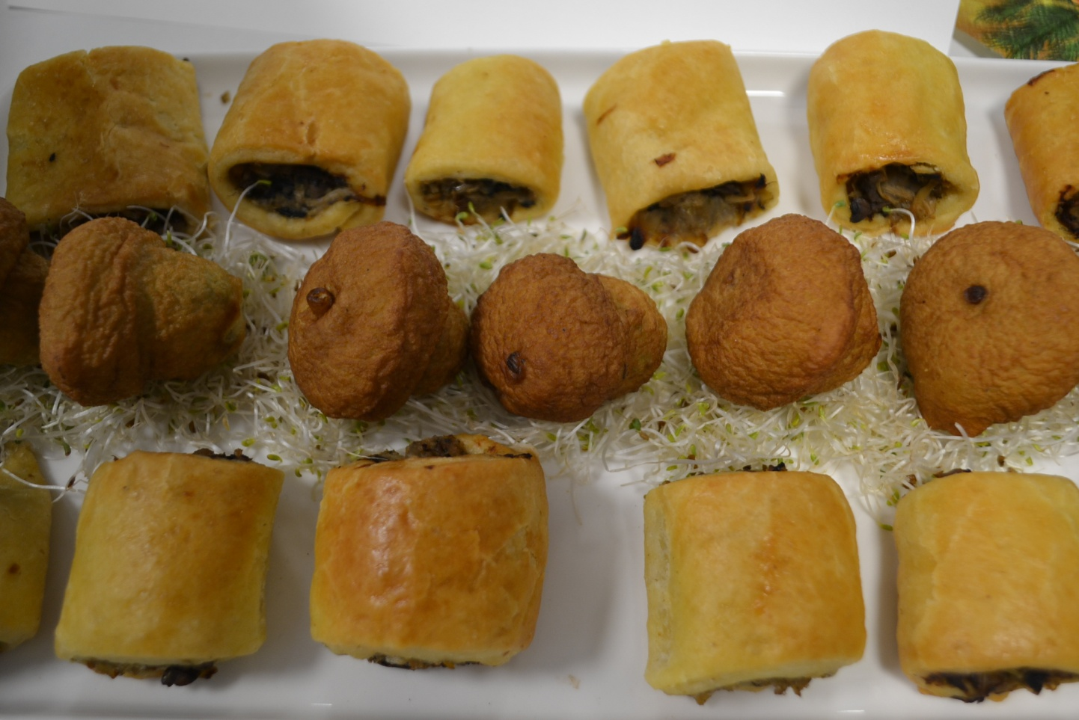
Składniki:

Ciasto:
0,5 kg mąki
1 kostka margaryny
0,5 k drożdży
2 jajka
Cukier

Farsz:
kiszona kapusta
cebula
grzyby leśne
pieczarki
sól, pieprz

Przygotowanie potrawy:

Składniki na ciasto zagniatamy i odstawiamy do wyrośnięcia.
Przygotowujemy farsz: podsmażamy kapustę kiszoną, pokrojoną drobno cebulę, grzyby i pieczarki. Całość mieszamy, doprawiamy sola i pieprzem.
Ciasto rozwałkowujemy na duży prostokąt i nakładamy farsz. Pośrodku paska nakładamy farsz i zwijamy długi rulonik wzdłuż dłuższego boku. Dzielimy na mniejsze kawałki.
Pieczemy w piekarniku nagrzanym do 180 °C przez ok. 30 min, aż do uzyskania złotego koloru.

